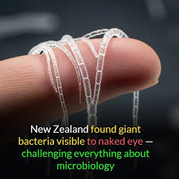
Résumé rapide :
Thiomargarita magnifica est une bactérie géante, visible à l’œil nu, qui interagit avec son environnement en oxydant le soufre, en participant à la détoxification des milieux aquatiques et en influençant les communautés microbiennes voisines.
🌱 Introduction
- Thiomargarita magnifica est une bactérie géante découverte en 2022, pouvant atteindre 2 cm de longueur, ce qui la rend visible sans microscope.
- Elle appartient à la famille des Thiotrichaceae et se distingue par sa morphologie filamenteuse et son énorme vacuole interne qui repousse le cytoplasme vers la périphérie.
🔬 Interactions écologiques
- Oxydation du soufre : elle utilise des composés soufrés comme source d’énergie, contribuant à la transformation chimique des sédiments marins.
- Détoxification de l’environnement : en métabolisant le sulfure d’hydrogène (toxique), elle rend les milieux aquatiques plus habitables pour d’autres organismes.
- Diffusion rapide des nutriments : grâce à sa vacuole géante, les échanges de solutés (nutriments, déchets) se font efficacement, favorisant son interaction avec l’eau environnante.
- Rôle indicateur : sa présence peut signaler des conditions environnementales particulières, comme une forte concentration de soufre.
🤝 Interactions avec autres organismes
- Communautés microbiennes : en modifiant la chimie locale (oxydation du soufre, réduction des toxines), elle influence la composition des populations bactériennes voisines.
- Chaîne trophique : bien qu’elle ne soit pas pathogène, elle peut servir de ressource ou de substrat pour certains micro-organismes.
- Symbioses potentielles : des études suggèrent qu’elle pourrait héberger ou interagir avec d’autres bactéries, mais ces relations restent à explorer.
⚙️ Implications biotechnologiques
- Bioremédiation : son aptitude à détoxifier des milieux riches en sulfures pourrait être exploitée pour nettoyer des environnements pollués.
- Recherche fondamentale : sa taille et son organisation cellulaire atypique défient les principes classiques de la microbiologie, ouvrant de nouvelles pistes sur l’évolution des cellules.
- Santé humaine : bien qu’elle ne soit pas pathogène, son étude pourrait inspirer des applications dans le suivi de la qualité de l’eau et la détection de polluants.
⚠️ Limites et défis
- Peu d’études disponibles : découverte récente, donc interactions encore mal comprises.
- Conditions spécifiques : elle vit dans des environnements marins riches en soufre, difficiles à reproduire en laboratoire.
- Fragilité : sa taille inhabituelle la rend délicate à manipuler pour les chercheurs.
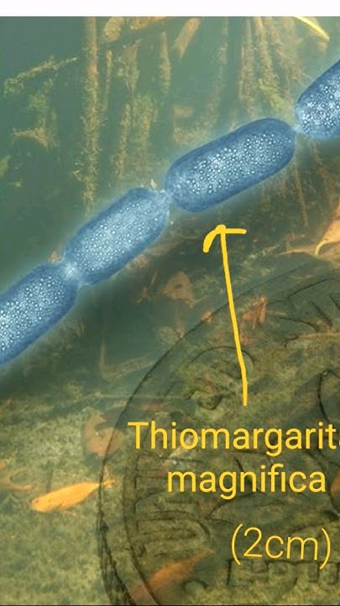
🎓 Conclusion
Thiomargarita magnifica est bien plus qu’une curiosité biologique : ses interactions avec l’environnement et les autres organismes en font un acteur clé des écosystèmes soufrés. Son étude pourrait transformer notre compréhension des bactéries et inspirer des innovations en écologie et biotechnologie.
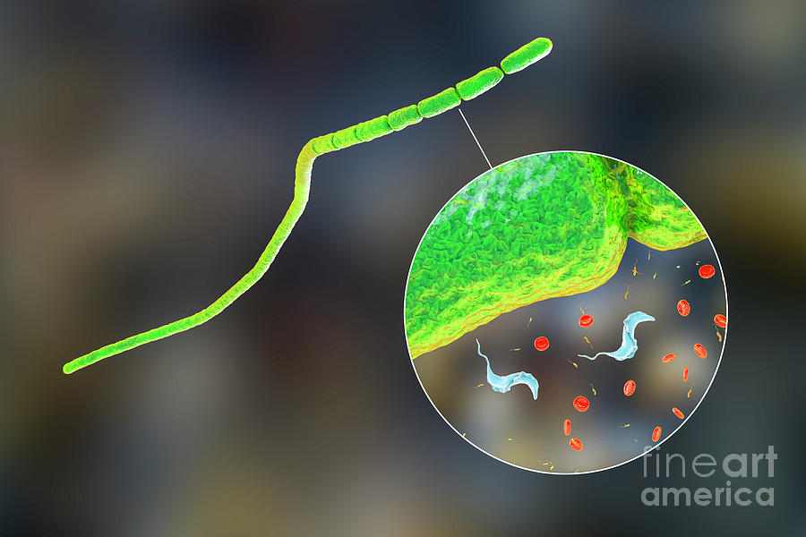

: IOSR Journal – Thiomargarita magnifica Wikipédia – Thiomargarita magnifica Institut de Systématique, Évolution, Biodiversité – Thiomargarita magnifica

